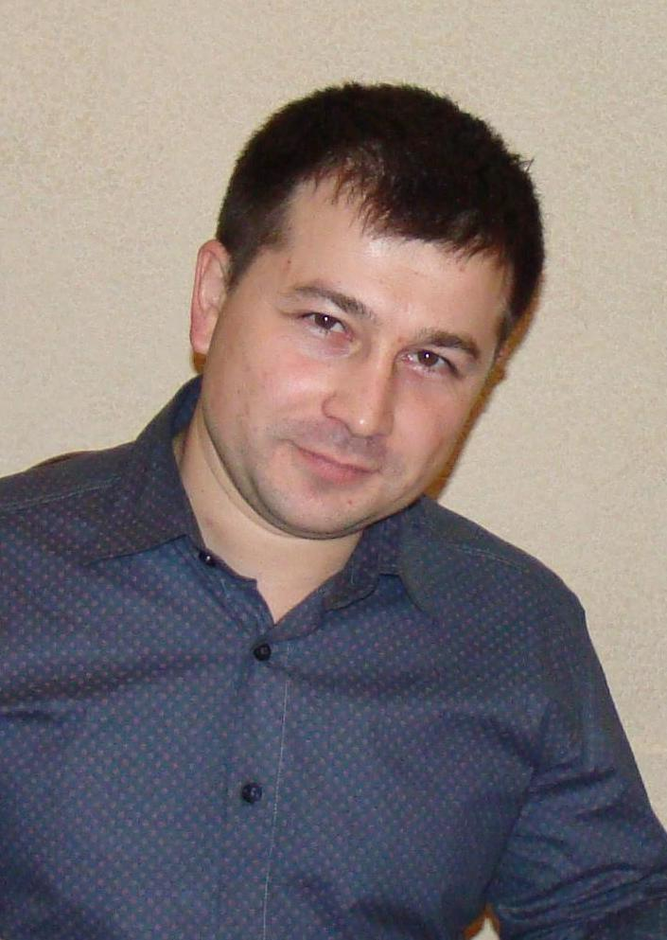 Юнусов Иркен Хамзиевич

Окончил Евлашевскую среднюю школу (9 классов) в 1995 году.

В 1998г окончил Самарский кооперативный техникум Центросоюза РФ по специальности коммерция, диплом с отличием.

В 2002г окончил Поволжский кооперативный институт Центросоюза РФ по специальности менеджер-экономист.

В период с 2001 по 2010 год прошел ряд тренингов по продажам, навыкам презентации и преодолению возражений, тренинг по жестким переговорам, психологический подход к продажам.

В период октябрь-декабрь 2012г прошел тренинг «Лингвистика Международного Центра Психологии и Развития».

С 2009г проводит собственные тренинги по продажам, навыкам презентации и преодолению возражений для торговых организаций.

В марте 2013г совместно с другими участниками организовал «Союз бухгалтеров и налоговых консультантов по Самарской области». «Союз» занимается оказанием консультационных услуг по оптимизации налогообложения и ведению бухгалтерской отчетности.

С марта 2014г является саппортом (помощник тренера) Международного Центра Психологии и Развития, тренинг Лингвистика, г. Самара. Занимает должность начальника отдела продаж ООО фирмы "Лагуна"

*Информация о компании:*

Компания 18 лет на рынке. Занимается добычей, производством и реализацией природной минеральной воды и безалкогольных напитков. На данный момент самый крупный производитель в Самарской области. Входит в тройку лидеров по Поволжью. Численность работников - 150 человек.

В прямом подчинении у Юнусова И.Х. 20 человек - все сотрудники подразделения, которые занимаются сбытом готовой продукции.